Project: FundAnalyst
Risk-assessment v1.0

Αλλαγές σε σχέση με την έκδοση v0.2

Είναι η έκδοση v0.2 χωρίς καμία αλλαγή.

Στοιχεία μελών ομάδας

Άγγελος Δήμογλης, 1059603
Δημήτρης Τσούνης, 1059698
Καλλιόπη Δρούγα, 3370
Νικόλαος Κοντογιώργης, 1070922

Ρόλοι μελών για το παρόν κείμενο

Editor(s): Άγγελος Δήμογλης
Peer reviewer(s): Νικόλαος Κοντογιώργης

Φόρμες κινδύνου

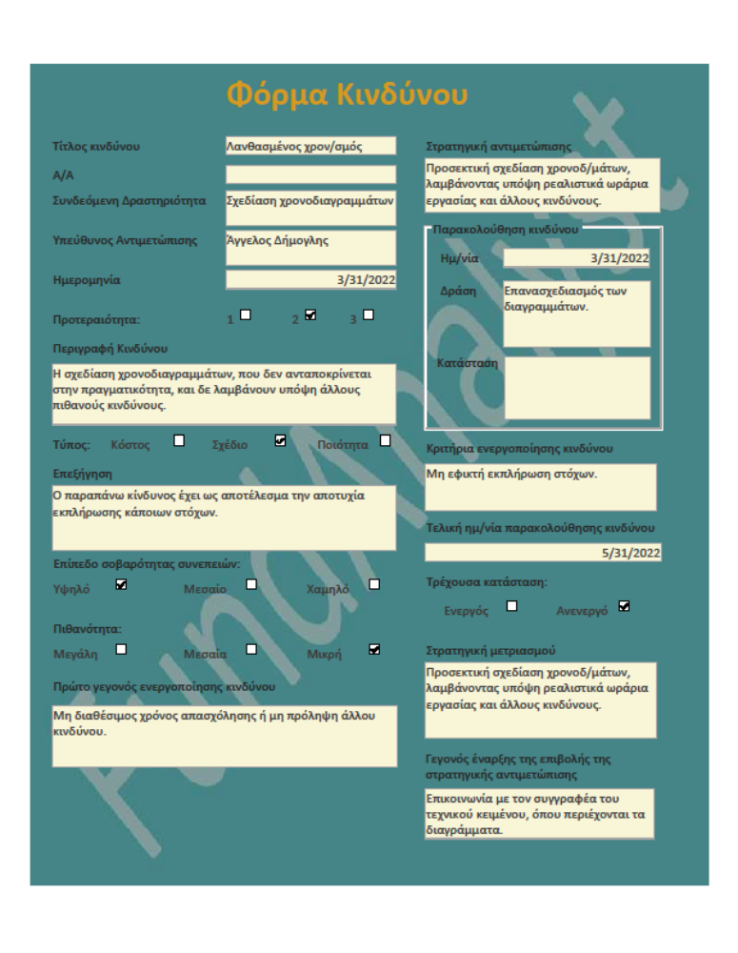

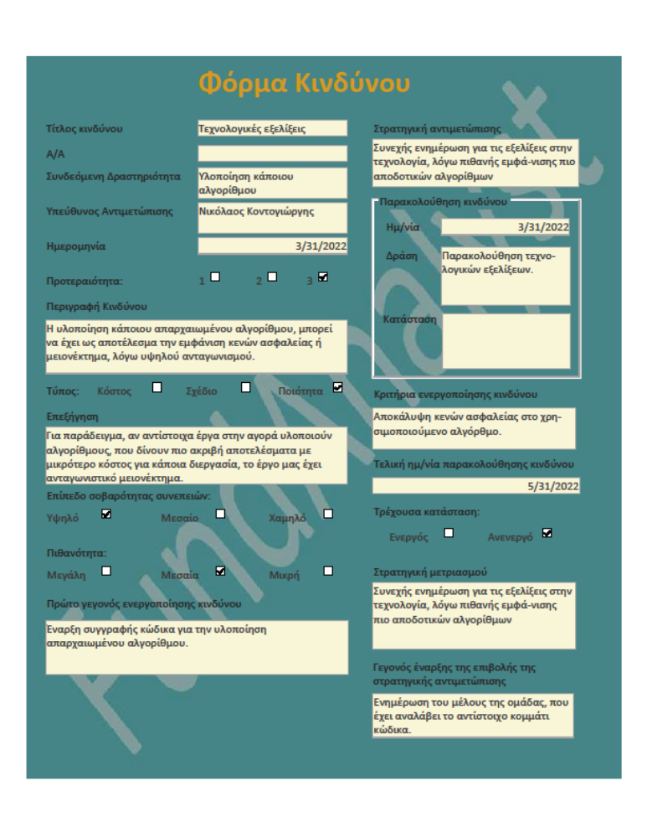

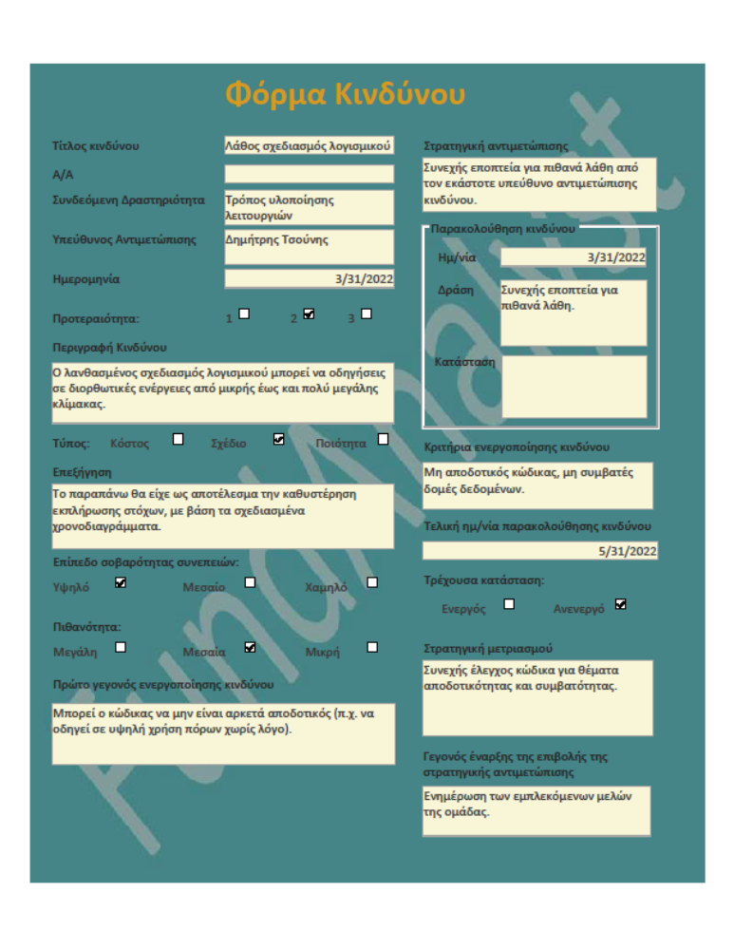

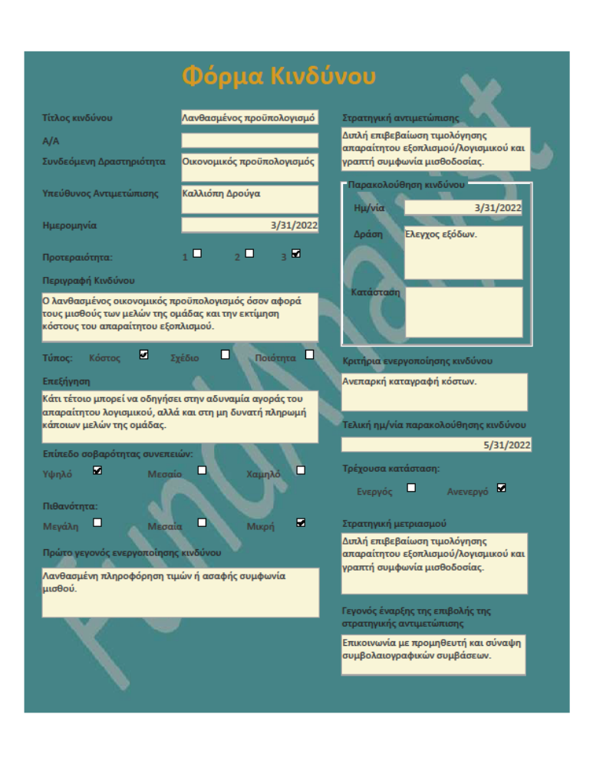

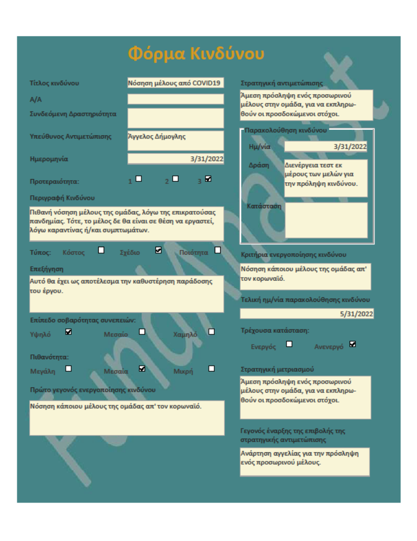

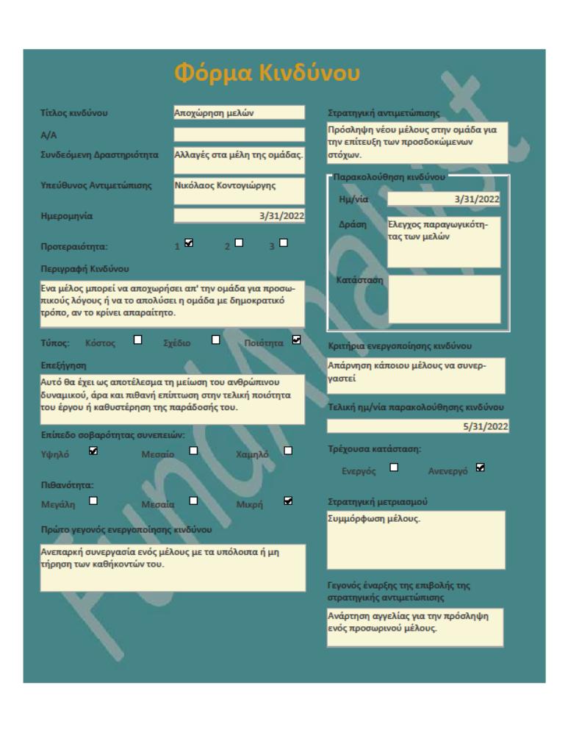

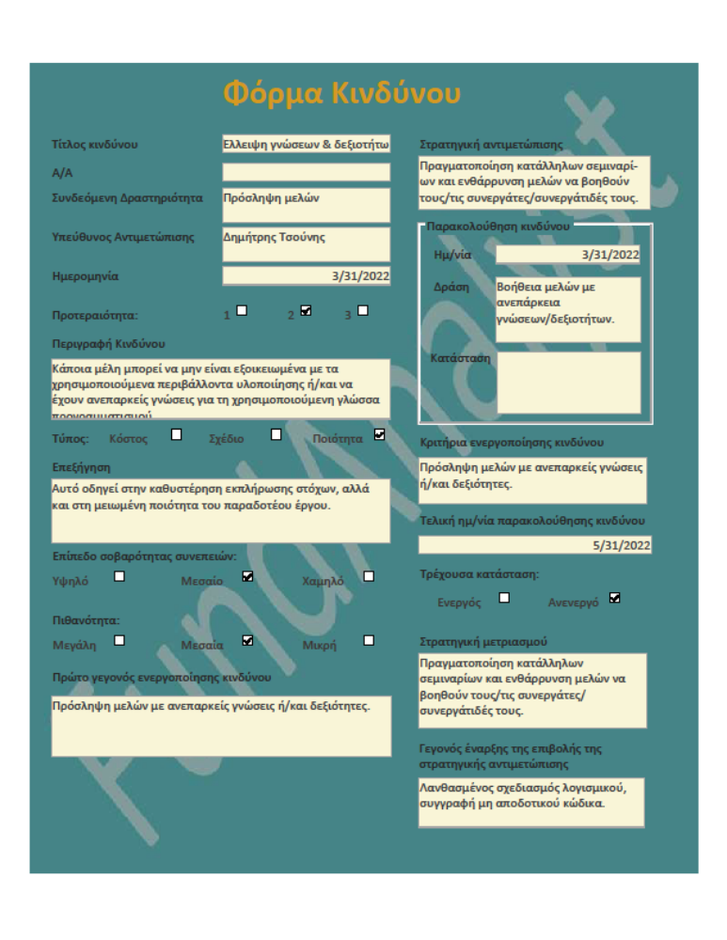

Εργαλεία που χρησιμοποιήθηκαν

Οι παραπάνω φόρμες δημιουργήθηκαν με το πρόγραμμα Access της σουίτας εφαρμογών Microsoft Office 365.

